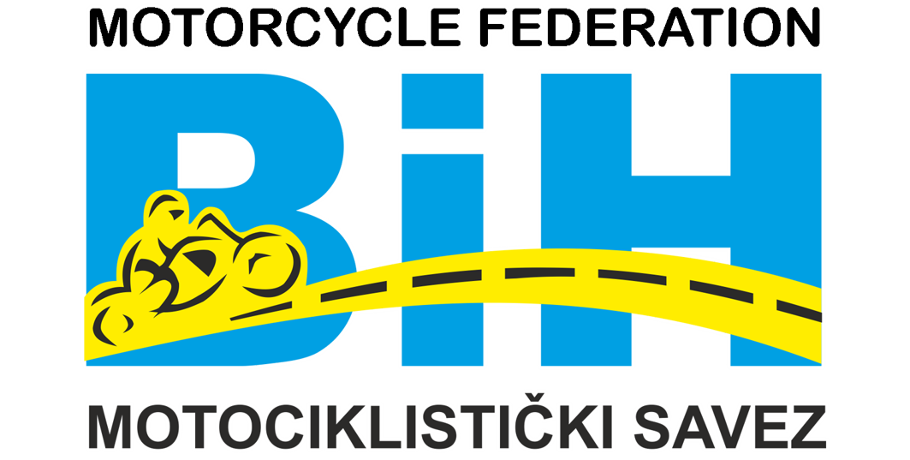 | Motorcycle Federation of Bosnia&Herzegovina  St. Fra-Grge Martica 127, 71260 Kresevo, B&H  E-mail: motosavezbih@gmail.com  www.msbih.ba | 

Anex 7-6

Anex 7-6
se od 01.01.2022.
primjenjuje samo za izdavanje jednokratnih licenci!!!

Na osnovu/temelju Odredbi Sportskog motociklističkog pravilnika MS BiH, koristim pravo i dajem,

I Z J A V U

Ja _______________________, izjavljujem da na utrci ____________________________, iz objektivnih razloga ne posjedujem važeću policu osiguranja (životnog ili putnog-zdravstvenog), te u skladu s tim na motociklističkim utrkama u BiH nastupam na vlastitu/osobnu odgovornost i spreman sam lično/osobno snositi eventualne posljedice po svoj život i zdravlje, život i zdravlje ostalih sudionika utrke, ili učinjenu materijalnu štetu nastupajući na istoj utrci.

U ______________, ______2025.g.

_________________
(potpis)

